Rys. nr 4
Biurko z miejscem na komputer MAX

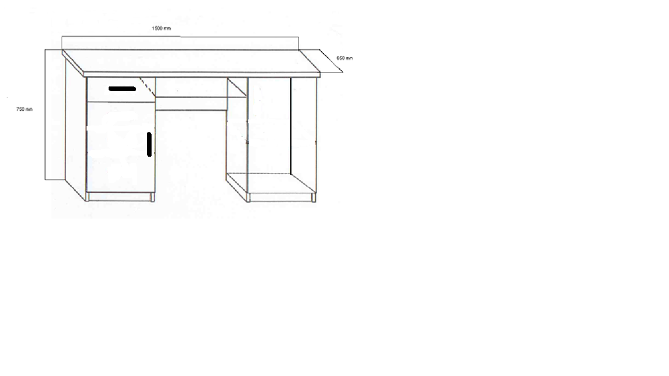Wymiary:
Blat:
długość 1500 mm, szerokość 650 mm
wysokość biurka 750 mm

Wyposażone w dwa stałe kontenery, jeden z zamykaną szufladą szufladą i zamykaną szafką, drugi otwarty jako miejsce na komputer , meble mają być wykonane z płyty o grubości, co najmniej 18 mm, blat biurka ma mieć grubość co najmniej 18 mm, obrzeże mebli z PCV. Kontener pod komputer z prawej strony, a kontener z zamykaną szufladą i szafką z lewej strony.

Kolor: olcha

Wymiary i przykładowy wygląd podane są na rysunku numer 4, stanowiącym załącznik
do opisu przedmiotu zamówienia.

